ICS
CCS | 点击此处添加CCS号
团体标准
T/CSES XXXX—XXXX

煤炭开采行业建设项目温室气体排放生态环境影响评价技术指南

Technical Guidelines for Environmental Impact Assessment of Greenhouse Gas Emissions in Coal Mining Industry Construction Projects

XXXX - XX - XX发布
XXXX - XX - XX实施
中国环境科学学会 发布

目次

前言 II
引言 III
1 适用范围 1
2 规范性引用文件 1
3 术语和定义 1
4 工作内容和程序 4
5 评价方法 5
5.1 政策符合性分析 5
5.2 工程分析 5
5.3 温室气体排放评价 13
5.4 减污降碳协同评价 13
5.5 排放管理与监测计划 14
5.6 温室气体排放环境影响评价结论 15
附录A 16
附录B 17
附录C 19
附录D 20
参考文献 21

前言
本文件按照GB/T 1.1—2020《标准化工作导则 第1部分：标准化文件的结构和起草规则》的规定起草。
请注意本文件的某些内容可能涉及专利。本文件的发布机构不承担识别专利的责任。
本文件由生态环境部环境发展中心提出。
本文件由中国环境科学学会归口。
本文件起草单位：生态环境部环境发展中心，生态环境部环境工程评估中心、环境规划院、华南环境科学研究所、贵州省环境工程评估中心、甘肃省环境工程评估中心、辽宁省环境工程评估审核中心。
本文件主要起草人：

引言
为深入贯彻《中华人民共和国生态环境法典》《中共中央 国务院关于深入打好污染防治攻坚战的意见》《中共中央办公厅 国务院办公厅关于更高水平更高质量做好节能降碳工作的意见》《甲烷排放控制行动方案》《关于统筹和加强应对气候变化与生态环境保护相关工作的指导意见》《环境影响评价与排污许可领域协同推进碳减排工作方案》《关于进一步优化环境影响评价工作的意见》等文件相关要求，进一步规范和完善煤矿建设项目温室气体排放环境影响评价技术方法，统筹煤矿建设项目的温室气体与污染物排放评价工作内容，推动从源头实现减污降碳协同增效，制定本文件。
本文件规定了煤矿（含井工开采和露天开采）新建、改建、扩建及技术改造建设项目开展温室气体排放环境影响评价的一般工作流程、内容、方法和技术要求。
本文件附录A ~附录D 为资料性附录。
本文件由生态环境部环境发展中心组织制订。
本文件由生态环境部环境发展中心解释。

煤炭开采行业建设项目温室气体排放环境影响评价技术指南
  - 适用范围
本指南规定了煤炭开采和洗选业新建、改建、扩建及技术改造煤炭采选工程建设项目开展温室气体排放环境影响评价的一般工作流程、内容、方法和技术要求。
本指南适用于《国民经济行业分类(2017年版)》中“煤炭开采和洗选业”中煤炭采选工程建设项目的温室气体排放环境影响评价，重点评价二氧化碳（CO₂）和甲烷（CH₄）的排放与控制。
  - 规范性引用文件
下列文件中的内容通过文中的规范性引用而构成本指南必不可少的条款。其中，注日期的引用文件，仅该日期对应的版本适用于本文件；不注日期的引用文件，其最新版本（包括所有的修改单）适用于本指南。
GB 21522-2024 煤层气（煤矿瓦斯）排放标准
GB/T 32151.11-2018 温室气体排放核算与报告要求 第11部分：煤炭生产企业
GB/T 32150-2025 工业企业温室气体排放核算和报告通则
CCER—10—001—V01 温室气体自愿减排项目方法学甲烷体积浓度低于8%的煤矿低浓度瓦斯和风排瓦斯利用
GB 51053-2014 煤炭工业矿井节能设计规范
GB/T 28754-2012 煤层气（煤矿瓦斯）利用导则
HJ 2.1 建设项目环境影响评价技术导则 总纲
HJ 2.2 环境影响评价技术导则 大气环境
省级温室气体清单编制指南（2025 年版）

  - 术语和定义
下列术语和定义适用于本文件。

3.1
温室气体 greenhouse gas
大气层中自然存在的和由于人类活动产生的能够吸收和散发由地球表面、大气层和云层所产生的、波长在红外光谱内的辐射的气态成分，包括二氧化碳（CO₂）、甲烷（CH₄）、氧化亚氮（N₂O）、氢氟碳化物（HFCs）、全氟化碳（PFCs）、六氟化硫（SF₆）、三氟化氮（NF₃）等。本指南中的温室气体包括二氧化碳（CO₂）和全氟化碳（PFCs）。本指南中的温室气体指二氧化碳（CO₂）和甲烷（CH₄）。
[来源：GB/T 32150—2025，3.1]
3.2
温室气体排放 greenhouse gas emission
向大气中释放温室气体的活动。
[来源：GB/T32150—2025，3.6]
3.3
井工开采的排放 emission from underground mining
煤炭井下采掘过程中，煤层中赋存的甲烷和二氧化碳不断涌入煤矿巷道和采掘空间，并通过通风系统、瓦斯抽采系统排放到大气中的甲烷和二氧化碳。
[来源：GB/T 32151.11—2018，3.6]
3.4
露天开采的排放 emission from surface mining
煤矿露天开采释放的甲烷。
[来源：GB/T 32151.11—2018，3.7]
3.5
矿后活动的排放 emission from post-mining activity
在煤炭洗选、储存、运输及粉碎等过程中，煤中残存瓦斯释放的甲烷。
[来源：GB/T 32151.11—2018，3.8]
3.6
煤矿瓦斯 coal mine gas
煤炭开采过程中从煤层及围岩涌入采掘空间或抽采管道内的主要由甲烷和空气混合构成的天然气体。
[来源：GB 21522—2024，3.2]
3.7
瓦斯抽采系统 gas drainage system
由瓦斯抽采设备和管路等组成的系统，主要由瓦斯抽采泵站、抽采管路、监测计量装置、安全防护设施和节能提效装备等组成。
[来源：GB 21522—2024，3.5]
3.8
风排瓦斯 ventilation air methane
煤矿采用通风方法并由风井排出的瓦斯。
[来源：GB 21522—2024，3.8]
3.9
预抽 gas drainage preceding coal mining
煤层未采动前进行的瓦斯抽采。
[来源：GB/T 31537—2015，6.2.8]
3.10
逃逸排放 fugitive emission
煤炭在开采、加工和输送过程中甲烷和二氧化碳的释放。
[来源：GB/T 32151.11—2018，3.5]
3.11
化石燃料燃烧排放 fossil fuel combustion emission
化石燃料在氧化燃烧过程中产生的温室气体排放。
[来源：GB/T32150—2025，3.7]
3.12
购入的电力、热力产生的排放 emission from purchased electricity and heat
企业消费的购入电力、热力所对应的电力、热力生产环节产生的二氧化碳排放。
[来源：GB/T32150—2025，3.9]
3.13
输出的电力、热力产生的排放 emission from exported electricity and heat
企业输出的电力、热力所对应的电力、热力生产环节产生的二氧化碳排放。
[来源：GB/T32150—2025，3.10]
3.14
相对瓦斯涌出量 relative emission rate of mine gas
平均每产1t煤所涌出的瓦斯量（甲烷纯量）。是表示矿井瓦斯涌出强度的参数。
注:单位为立方米甲烷每吨。
[来源：GB/T 32151.11—2018，3.10]
3.15
活动数据 activity data；AD
活动水平数据
导致温室气体排放的生产或消费活动量的表征值。
注:如各种化石燃料的消耗量、购入的电量和热量等。
[来源：GB/T 32150—2025，3.12]
3.16
排放因子 emission factor；EF
表征单位生产或消费活动量的温室气体排放的系数。
[来源：GB/T 32150—2025，3.13]
3.17
碳氧化率 carbon oxidation rate
化石燃料中的碳在燃烧过程中被完全氧化的百分比。
[来源：GB/T 32150—2025，3.14]
3.18
温室气体排放强度 greenhouse gas emission level
建设项目生产运行阶段单位产品（原煤）的温室气体排放量。
[来源：火电行业建设项目温室气体排放环境影响评价技术指南（试行），3.8，]
3.19
全球变暖潜势 global warming potential；GWP
将单位质量的某种温室气体在给定时间段内辐射强迫的影响与等量二氧化碳辐射强度影响相关联的系数。
[来源：GB/T 32150—2025，3.15]
3.20
评价基准年 assessment base year
评价改建、扩建项目中现有工程温室气体排放现状水平以上一年度为基准年。
[来源：火电行业建设项目温室气体排放环境影响评价技术指南（试行），3.9]
3.21
煤矿瓦斯等级 coal mine gas classification
根据瓦斯涌出量、瓦斯涌出形式以及实际发生的瓦斯动力现象、突出危险性指标等所划分的煤矿瓦斯危险程度的等级。分为三级：突出矿井、高瓦斯矿井、低瓦斯矿井。根据瓦斯和二氧化碳测定结果报告表中的矿井绝对瓦斯涌出量、矿井相对瓦斯涌出量和采、掘工作面绝对瓦斯涌出量测算结果，判定高、低瓦斯矿井等级。非突出矿井符合下列情况之一的为高瓦斯矿井，否则为低瓦斯矿井:
a) 矿井绝对瓦斯涌出量大于40m³/min;
b) 矿井相对瓦斯涌出量大于10m³/t;
c)任一采煤工作面绝对瓦斯涌出量大于5m³/min;
d)任一掘进工作面绝对瓦斯涌出量大于3m³/min;
e)矿井发生过瓦斯(二氧化碳)喷出现象。
[来源：GB 40880-2021，3.1、4、7.4]

4 工作内容和程序
煤炭开采行业建设项目温室气体排放环境影响评价的主要工作内容包括：政策符合性分析、工程分析、温室气体排放评价、协同减污降碳措施比选与可行性论证、温室气体排放管理与监测计划、评价结论。相关内容纳入建设项目环境影响评价报告的相应章节，其中温室气体排放评价设置独立章节，具体工作流程如图1所示。
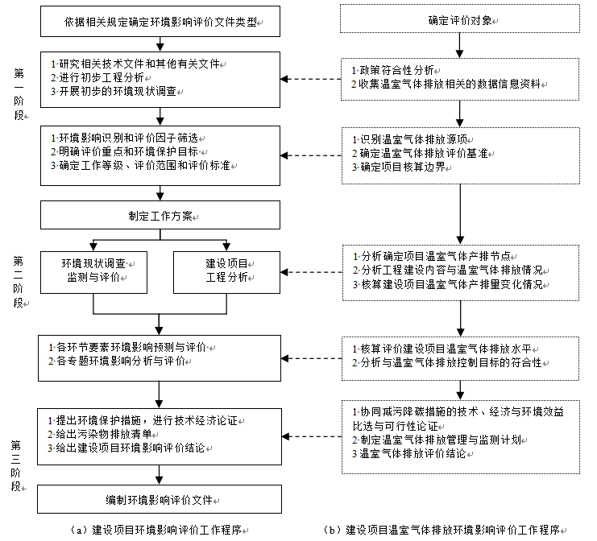
图1 煤炭开采行业建设项目温室气体排放环境影响评价工作程序图

5 评价方法

5.1 政策符合性分析
收集相关资料，分析煤炭开采行业建设项目温室气体排放与生态环境保护相关法律法规，国家、区域碳达峰碳中和目标或行动方案、深入打好污染防治攻坚战目标任务、减污降碳协同增效要求、生态环境分区管控、甲烷排放控制、瓦斯抽采利用、清洁能源替代、清洁运输等相关政策，以及国家和区域生态环境保护规划、煤炭工业发展规划、矿区总体规划和规划环境影响评价要求的相符性。

5.2 工程分析
5.2.1 核算边界
煤炭开采行业建设项目温室气体排放环境影响评价核算边界应与建设项目环境影响评价边界保持一致，包括所有生产设施和系统产生的温室气体排放总量，分为主要边界和其他边界两类。主要边界主要核算井工或露天矿的开采作业面、矿井瓦斯预抽、矿井通风系统、矿井瓦斯抽采系统、原煤储存与运输洗选系统等主要生产系统生产过程中的CO₂、CH₄逃逸产生的温室气体排放量。其他边界为辅助生产系统（动力、供电、供水、机修、库房、运输）、附属生产系统（为生产服务的办公楼、食堂、浴室）等设施化石燃料燃烧产生的温室气体排放量，以及净购入电力、热力产生的间接温室气体排放量。井工开采、露天开采建设项目核算边界示意图见图 2、图3。
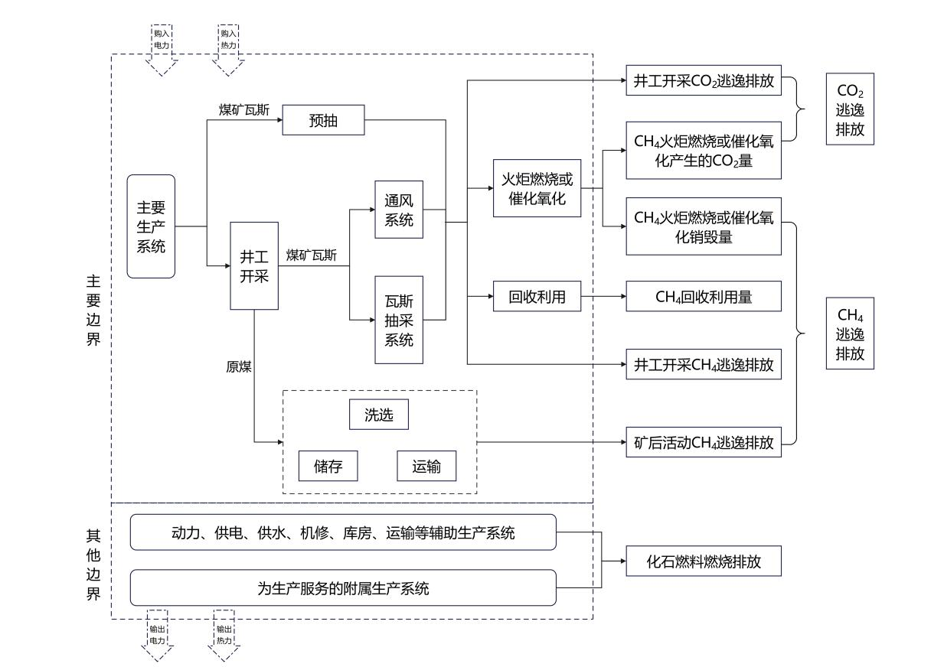

图2 井工开采建设项目温室气体排放评价核算边界示意图
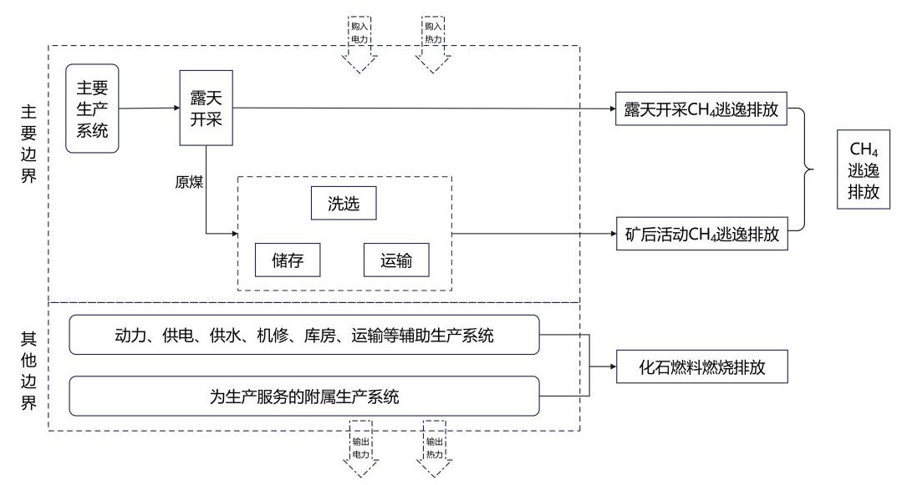

图3 露天开采建设项目温室气体排放评价核算边界示意图
5.2.2 现状调查与分析
收集与煤炭开采行业建设项目温室气体排放相关的主要技术资料，根据化石燃料及原辅料使用等情况，识别项目温室气体排放的主要来源，选取合适的核算技术方法和相关活动数据。
（1）新建项目
依据项目可研报告、立项与工程设计文件、地质勘探报告、原煤及煤炭产品成分检验报告、化石燃料成分检验报告、瓦斯等级鉴定等资料，调查建设项目相对瓦斯涌出量、化石燃料种类、使用量、低位发热量等，净购入电量、热量等，以及煤炭年产量等，确保所引用数据有据可依且合理可信。
（2）改扩建项目
调查现有项目评价基准年的温室气体排放情况。除参照新建项目资料收集相关数据信息外，还应收集现有项目瓦斯等级鉴定、化石燃料购买合同、购售电结算凭证、供热协议及购售热结算凭证、化石燃料成分检验报告、原煤及煤炭产品成分检验报告等资料。综合考虑评价数据的一致性，原则上现有工程温室气体排放评价基准年应与大气环境影响评价基准年保持一致，不一致的，应说明理由。
5.2.3 产生与排放情况分析
按照井工开采和露天开采分类分析煤炭开采行业建设项目温室气体产排节点，并在工艺流程图中明确产生与排放情况。
井工开采：分析CO₂和CH₄逃逸排放、化石燃料燃烧、净购入电力和热力消耗等方面温室气体产生情况，结合减污降碳技术措施建设与运行控制情况，分析影响温室气体排放的主要因素。
露天开采：分析CH₄逃逸排放、化石燃料燃烧、净购入电力和热力消耗等方面温室气体产生情况，分析影响温室气体排放的主要因素。
5.2.4 温室气体排放量核算
煤炭开采行业建设项目温室气体排放量为正常生产运行阶段主要边界和其他边界所有生产设施和系统产生的温室气体排放量，包括主要边界煤炭生产过程中CO₂和CH₄逃逸排放（分别考虑井工开采或露天开采的量，井工开采还需同时考虑温室气体回收利用、销毁而未进入环境的量），以及其他边界辅助生产系统和附属生产系统生产过程中化石燃料燃烧的温室气体排放量，外购电、热产生的间接排放。其中，改、扩建项目还应单独核算现有项目温室气体排放量、“以新带老”削减量及最终排放量，建设项目环境影响评价报告中分别按现有项目、拟实施建设项目、削减替代等情形汇总环境污染物与温室气体的排放量变化情况（温室气体排放量核算结果按照主要边界和其他边界分别统计），具体参见附录B。
具体核算方法如下：
$${\text{E}}_{\text{总}}\text{=}{\text{E}}_{\text{主要边界}}\text{+}{\text{E}}_{\text{其他边界}}$$ | （1）
E_{总}—某一时段内建设项目温室气体排放总量，单位为吨二氧化碳当量（tCO_{2e}）；
E_{主要边界}—某一时段内建设项目主要边界温室气体排放量，单位为吨二氧化碳当量（tCO_{2e}）；
E_{其他边界}—某一时段内建设项目其他边界温室气体排放量，单位为吨二氧化碳当量（tCO_{2e}）；
（1）建设项目主要边界温室气体排放量（E_{主要边界}）
建设项目主要边界温室气体排放量，包括二氧化碳（CO₂）逃逸排放、甲烷（CH₄）逃逸排放产生的温室气体排放。
$${\text{E}}_{\text{主要边界}}\text{=}E_{{CH}_{4}逃逸}\text{+}E_{{CO}_{2}逃逸}$$ | （2）
式中：
$E_{{CH}_{4}逃逸}$—煤炭采选过程的甲烷逃逸排放量，单位为吨二氧化碳当量（tCO₂e）；
$E_{{CO}_{2}逃逸}$—煤炭采选过程的二氧化碳逃逸排放量，单位为吨二氧化碳（tCO₂）；
a）甲烷逃逸排放量（$E_{{CH}_{4}逃逸}$）
井工开采、露天开采的建设项目核算甲烷逃逸排放量，包括：井工/露天开采的甲烷逃逸总量、矿后活动的甲烷逃逸总量，井工开采还应扣减甲烷的销毁量以及甲烷回收利用量。井工开采、露天开采的分列公式如下：
井工开采建设项目的甲烷逃逸排放量，包括：井工开采的甲烷逃逸总量和矿后活动的甲烷逃逸总量，并扣减甲烷的销毁量以及甲烷的回收利用量，采用公式（3）计算。
$E_{{CH}_{4}逃逸}=\left(Q_{{CH}_{4}−井工}+Q_{{CH}_{4}−矿后}−Q_{{CH}_{4}−销毁}−Q_{{CH}_{4}−利用}\right)×GWP_{CH_{4}}×0.67×10$ （3）
式中：
$E_{{CH}_{4}逃逸}$—甲烷逃逸产生的温室气体排放量，单位为吨二氧化碳当量（tCO₂e）；
$Q_{{CH}_{4}−井工}$—井工开采的甲烷逃逸总量，单位为万立方米（10⁴m³，指常温常压下）。
$Q_{{CH}_{4}−矿后}$—矿后活动的甲烷逃逸总量，单位为万立方米（10⁴m³，指常温常压下）。
$Q_{{CH}_{4}−销毁}$—井工开采中甲烷的销毁量，单位为万立方米（10⁴m³，指常温常压下）。
$Q_{{CH}_{4}−利用}$—井工开采中甲烷的回收利用量，单位为万立方米（10⁴m³，指常温常压下）。
$GWP_{CH_{4}}$—甲烷的全球变暖潜势值，取27.9（IPCC第六次评估报告）。
0.67—甲烷在20℃，1个大气压下的密度，单位为千克每立方米（kg/m³）。
其中，井工开采的甲烷逃逸总量（$Q_{{CH}_{4}−井工}$），即井工开采过程中产生的甲烷逃逸总量。采用公式（4）计算。
$Q_{{CH}_{4}−井工}={AD}_{井工}×q_{相{CH}_{4}}×{10}^{−4}$ （4）
式中：
${AD}_{井工}$—井工开采的活动数据，即原煤产量，单位为吨（t）。
$q_{相{CH}_{4}}$—井工开采的相对瓦斯涌出量，单位为立方米甲烷每吨原煤（m³CH₄/t），取值可以从当年（或最近年份）瓦斯等级鉴定结果中直接获取；

露天开采建设项目的甲烷逃逸排放量，包括：露天开采的甲烷逃逸总量和矿后活动的甲烷逃逸总量，采用公式（5）计算。
$E_{{CH}_{4}逃逸}=（Q_{{CH}_{4}−露天}+Q_{{CH}_{4}−矿后}）×GWP_{CH_{4}}×0.67×10$ （5）
式中：
$E_{{CH}_{4}逃逸}$—甲烷逃逸产生的温室气体排放量，单位为吨二氧化碳当量（tCO₂e）；
$Q_{{CH}_{4}−露天}$—露天开采的甲烷逃逸总量，单位为万立方米（10⁴m³，指常温常压下）。
$Q_{{CH}_{4}−矿后}$—矿后活动的甲烷逃逸总量，单位为万立方米（10⁴m³，指常温常压下）。

其中，露天开采的甲烷逃逸总量（$Q_{{CH}_{4}−露天}$），即露天开采过程中产生的甲烷逃逸总量。采用公式（6）计算。
$Q_{{CH}_{4}−露天}={AD}_{露天}×{EF}_{露天}×{10}^{−4}$ （6）
式中：
${AD}_{露天}$—露天开采的活动数据，即原煤产量，单位为吨（t）。
${EF}_{露天}$—露天开采的甲烷排放因子，单位为立方米甲烷每吨原煤（m³/t），取值可以类比周边区域实测露天煤矿的甲烷排放因子，也可以采用缺省值2m³/t，即与GB/T 32151.11保持一致；

矿后活动的甲烷逃逸总量（$Q_{{CH}_{4}−矿后}$），即矿后活动（洗选、储存、运输及粉碎等）过程中产生的甲烷逃逸总量。采用公式（7）计算。
$Q_{{CH}_{4}−矿后}={AD}_{矿后}×{EF}_{矿后}×{10}^{−4}$ （7）
式中：
${AD}_{矿后}$—矿后活动的原煤产量，单位为吨（t）。
${EF}_{矿后}$—矿后活动的甲烷排放因子，单位为立方米甲烷每吨原煤（m³/t）。如果可以获得行政区域内突出煤矿、高瓦斯煤矿、低瓦斯煤矿、露天煤矿开采煤炭出矿的煤样平均瓦斯残余量数据，可参考作为相应煤矿开采的排放因子；如无法获取煤样瓦斯残余量数据，则使用缺省值。突出矿井和高瓦斯矿井的矿后活动甲烷排放因子都采用缺省值3m³/t，低瓦斯矿井排放因子缺省值为0.94m³/t，露天矿排放因子缺省值为0.1m³/t。

井工开采中甲烷的销毁量（$Q_{{CH}_{4}−销毁}$），即井工开采过程中，经瓦斯抽采系统后，采用火炬燃烧、催化氧化销毁量的甲烷量。采用公式（8）计算。
$Q_{{CH}_{4}−销毁}=（Q_{火炬}+Q_{催化氧化}）×φ_{{CH}_{4}−销毁}×{OF}_{火炬/催化氧化}$ （8）
式中：
$Q_{火炬}$—煤矿瓦斯的火炬燃烧量，单位为万立方米（10⁴m³，指常温常压下）。
$Q_{催化氧化}$—煤矿瓦斯的催化氧化量，单位为万立方米（10⁴m³，指常温常压下）。
$φ_{{CH}_{4}−销毁}$—用于火炬燃烧量和催化氧化的煤矿瓦斯中甲烷的平均体积分数，%。取值新建煤矿可以根据设计阶段瓦斯利用方案进行估算，或进行类比估算。新建、改建、扩建及技术改造建设项目可以根据输送管线、泵站的记录数据或火炬塔监测的数据获得，并根据各个输送管线、泵站的流量比例对甲烷浓度进行加权平均。
${OF}_{火炬/催化氧化}$—甲烷火炬燃烧或催化氧化的碳氧化率，%。取值可以根据类比实测数据，也可以采用缺省值98%。

井工开采中甲烷的回收利用量（$Q_{{CH}_{4}−利用}$），即井工开采过程中，经瓦斯抽采系统后，采用回收自用、外供的利用的甲烷量。采用公式（9）计算。
$Q_{{CH}_{4}−利用}=（Q_{瓦斯−自用}+Q_{瓦斯−外供}）×φ_{{CH}_{4}−利用}$ （9）
式中：
$Q_{瓦斯−自用}$—瓦斯的回收自用（火炬燃烧和催化氧化除外）量，单位为万立方米（10⁴m³，指常温常压下）。
$Q_{瓦斯−外供}$—瓦斯的回收外供量，单位为万立方米（10⁴m³，指常温常压下）。
$φ_{{CH}_{4}−利用}$—用于回收利用的煤矿瓦斯中甲烷的平均体积分数，%。取值新建煤矿可以根据设计阶段瓦斯利用方案进行估算，或进行类比估算。新建、改建、扩建及技术改造建设项目可以根据各个输送管线、泵站的输送量的比例对甲烷浓度数据进行加权平均。

b）二氧化碳逃逸排放量（$E_{{CO}_{2}逃逸}$）
井工开采的建设项目核算二氧化碳逃逸排放量，包括：井工开采的二氧化碳逃逸总量和火炬燃烧、催化氧化产生的二氧化碳排放量，采用公式（10）计算。
$E_{{CO}_{2}逃逸}=Q_{{CO}_{2}−井工}×1.84×10+E_{{CO}_{2}火炬/催化氧化}$ （10）
式中：
$E_{{CO}_{2}逃逸}$—二氧化碳逃逸产生的温室气体排放量，单位为吨二氧化碳（tCO₂）；
$Q_{{CO}_{2}−井工}$—井工开采的二氧化碳逃逸总量，单位为万立方米（10⁴m³，指常温常压下）。
1.84—二氧化碳在20℃，1个大气压下的密度，单位为千克每立方米（kg/m³）。
$E_{{CO}_{2}火炬/催化氧化}$—井工开采中甲烷的销毁过程（火炬燃烧和催化氧化）产生的二氧化碳排放量，单位为吨二氧化碳（tCO₂）。
其中，井工开采的二氧化碳逃逸总量（$Q_{{CO}_{2}−井工}$），即井工开采过程中产生的二氧化碳逃逸总量。采用公式（11）计算。
$Q_{{CO}_{2}−井工}={AD}_{井工}×q_{相{CO}_{2} }×{10}^{−4}$ （11）
式中：
${AD}_{井工}$—井工开采的活动数据，即原煤产量，单位为吨（t）。
$q_{相{CO}_{2} }$—井工开采的相对瓦斯涌出量，单位为立方米二氧化碳每吨原煤（m³CO₂/t），取值可以从当年（或最近年份）瓦斯等级鉴定结果中直接获取；
其中，甲烷的销毁过程产生的二氧化碳排放量（$E_{{CO}_{2}火炬/催化氧化}$），即井工开采过程中，经瓦斯抽采系统后，甲烷采用火炬燃烧、催化氧化销毁产生的二氧化碳排放量，采用公式（12）计算。
$E_{{CO}_{2}火炬/催化氧化}=（Q_{火炬}+Q_{催化氧化}）×{\text{C}\text{C}}_{非{CO}_{2}}×{OF}_{火炬/催化氧化}×\frac{\text{44}}{\text{12}}$ （12）
式中：
$Q_{火炬}$—煤矿瓦斯的火炬燃烧量，单位为万立方米（10⁴m³，指常温常压下）。
$Q_{催化氧化}$—煤矿瓦斯的催化氧化量，单位为万立方米（10⁴m³，指常温常压下）。
$Q_{催化氧化}$—煤矿瓦斯的催化氧化量，单位为万立方米（10⁴m³，指常温常压下）。
${OF}_{火炬/催化氧化}$—甲烷火炬燃烧或催化氧化的碳氧化率，%。取值可以根据类比实测数据，也可以采用缺省值98%。
${\text{C}\text{C}}_{非{CO}_{2}}$—煤矿瓦斯中除二氧化碳外其他含碳化合物的总含碳量，单位为吨碳每万立方米（tC/10⁴m³），计算方法见公式（13）计算：
$${CC}_{非{CO}_{2}}\text{=}\sum_{n}{(\frac{\text{12}\text{×}{CN}_{n}×φ_{n}}{\text{22.4}}×10)}$$ | （13）
式中：
n—煤矿瓦斯中除二氧化碳外的含碳气体组分；
${CN}_{n}$—煤矿瓦斯中组分n化学分子式中碳原子的数目；
$φ_{n}$—组分n 的体积分数，%；

（2）建设项目其他边界温室气体排放量（${\text{E}}_{\text{其他边界}}$）
建设项目其他边界温室气体排放量，包括：化石燃料燃烧产生的二氧化碳排放量，以及净购入电力、净购入热力对应的间接温室气体排放量。
$${\text{E}}_{\text{其他边界}}\text{=}E_{燃烧}\text{+}E_{净购入电力}+E_{净购入热力}$$ | （14）
式中：
$E_{燃烧}$—化石燃料燃烧产生的二氧化碳排放量，单位为吨二氧化碳(tCO₂)；
$E_{净购入电力}$—净购入电力对应的二氧化碳排放量，单位为吨二氧化碳(tCO₂) ；
$E_{净购入热力}$—净购入热力对应的二氧化碳排放量，单位为吨二氧化碳(tCO₂)；

a）化石燃料燃烧产生的二氧化碳排放量（$E_{燃烧}$）
化石燃料燃烧产生的二氧化碳排放量，即其他边界内各种化石燃料燃烧的二氧化碳排放量之和。采用公式（15）计算。

$${\text{E}}_{\text{燃料}}\text{=}\sum_{i}{({AD}_{i}×{CC}_{i}×{OF}_{i}\text{×}\frac{\text{44}}{\text{12}})}$$ | （15）
式中：
i—化石燃料的种类，煤炭、油品、燃气、石油焦等;
${AD}_{i}$—第i种化石燃料的消耗量，对固体和液体燃料，单位为吨（t）, 对气体燃料，单位为万标准立方米（10⁴Nm³）；
${CC}_{i}$—第i种化石燃料的含碳量，对固体和液体燃料，单位为吨碳每吨(tC/t), 对气体燃料，单位为吨碳每万标准立方米（tC/10⁴Nm³）；
${OF}_{i}$—化石燃料i在燃烧设备内的碳氧化率，%。参照附录A取值。
44/12—二氧化碳与碳的相对分子质量之比。
化石燃料消费量，改扩建项目现状应参考企业生产记录、台账或统计报表的化石燃料入炉量确定。新建项目化石燃料消费量，应根据配套锅炉或其他燃烧设备规模估算。
改扩建项目化石燃料的含碳量应根据自身监测能力和条件，选取合适的方法监测或获取化石燃料的含碳量，定期检测燃料的含碳量，并遵循表1中的有关要求。对人工煤气、天然气等气体燃料，根据检测的气体组分、每种气体组分的体积浓度及该组分化学分子式中碳原子的数目按式（16）计算含碳量。定期检测燃料的低位发热量，按式（17）估算燃料的含碳量；新建项目化石燃料的含碳量数据可直接引用缺省值。
表1 煤炭生产企业化石燃料含碳量和低位发热量检测要求
燃料品种 | 检测频次 | 数据处理 | 遵循标准
燃料品种 | 检测频次 | 数据处理 | 含碳量 | 低位发热量
固体燃料 | 每批次燃料入厂时或 每月至少检测一次 | 根据燃料入厂量或月 消费量加权平均 | GB 474、GB/T 476或 GB/T 30733等 | GB 474、GB/T 213等
液体燃料 | 每批次燃料入厂时或 每季度至少检测一次 | 根据燃料入厂量或季 度消费量加权平均 | SH/T 0656等 | GB/T 384等
气体燃料 | 每批次燃料入厂时或 每半年至少检测一次 | 根据燃料入厂量或半 年消费量加权平均 | GB/T 12208、GB/T 13610等 | GB/T 11062、GB/T 12206、GB/T 22723等
定期检测燃料的含碳量采用公式：
$${CC}_{i}\text{=}\sum_{i}{(\frac{\text{12}\text{×}{CN}_{i}×φ_{i}}{\text{22.4}}×10)}$$ | （16）
定期检测燃料低位发热量或直接引用缺省值低位发热量采用公式：
$${CC}_{i}\text{=}{\text{NCV}}_{i}\text{×}{EF}_{i}$$ | （17）
式中：
${CN}_{i}$—气体组分i化学分子式中碳原子的数目；
$φ_{i}$—组分i的体积分数，%；
12—碳的摩尔质量，单位为千克每千摩尔(kg/kmol)；
22.4—标准状况下理想气体摩尔体积，单位为立方米每千摩尔(m³/kmol)；
${\text{NCV}}_{i}$—化石燃料品种i的低位发热量，对固体和液体燃料，单位为吉焦每吨( GJ/t)；对气体燃料，单位为吉焦每万立方米(GJ/10⁴m³)；燃料低位发热量的测定应遵循表1中的有关要求，若未开展定期检测，可直接引用附录A中的缺省值。
${EF}_{i}$—化石燃料品种i的单位热值含碳量，单位为吨碳每吉焦( tC/GJ)，参见附录A。
b）净购入电力产生的二氧化碳排放量（$E_{净购入电力}$）
净购入电力（不包含绿电直连）产生的间接二氧化碳排放量,采用公式（17）计算。
$$E_{净购入电力}\text{=}（\text{A}{\text{D}}_{\text{购入电}}\text{−}\text{A}{\text{D}}_{\text{输出电}}）\text{×E}{\text{F}}_{\text{电}}$$ | （17）
式中：
$E_{净购入电力}$—净购入电力产生的二氧化碳排放量，单位为吨二氧化碳(tCO₂) ；
AD_{购入电}—购入的电量，包括购入的电网电量和购入的未并入市政电网的余热余压电量、化石能源电量，单位为兆瓦时（MW∙h）；
AD_{输出电}—建设项目输出的电量，单位为兆瓦时（MW∙h）；
EF_{电}—电力的平均排放因子二氧化碳排放因子，单位为吨二氧化碳每兆瓦时（tCO₂/MW∙h）。取值应选用国家主管部门公布的对应年份（若无对应年份则选最近年份）的省级电力平均二氧化碳排放因子。
电力活动数据，改扩建项目应参考企业和电网公司结算的电表读数或企业能源消费台账或统计报表。新建项目电力活动数据以设计文件估算。

c）净购入热力产生的二氧化碳排放量（$E_{净购入热力}$）
净购入热力产生的间接二氧化碳排放量，采用公式（18）计算。
$$E_{净购入热力}\text{=}\text{（}\text{A}{\text{D}}_{\text{购入热}}\text{−A}{\text{D}}_{\text{输出}\text{热}}\text{）}\text{×E}{\text{F}}_{\text{热}}$$ | （18）
式中：
$E_{净购入热力}$—净购入热力产生的二氧化碳排放量，单位为吨二氧化碳(tCO₂)
AD_{购入热}—购入热力量，单位为吉焦（GJ）；
AD_{输出热}—输出热力量，单位为吉焦（GJ）；
EF_{热}—热力的平均二氧化碳排放因子，单位为吨二氧化碳每吉焦（tCO₂/GJ）。取值应优先采用供热单位提供的实际排放因子，无法获取的可暂取缺省值0.11 tCO₂/GJ。
热力活动数据，改扩建项目应参考热力购售结算凭证或企业能源消费台账或统计报表。新建项目热力活动数据应根据设计文件估算。

5.3 温室气体排放评价
5.3.1 温室气体排放强度核算
煤炭开采行业建设项目应核算温室气体排放强度，见附录C。排放强度指标为主要边界单位产品（原煤产量）温室气体排放量，单位产品排放强度参考值见附录D，同时核算对比主要边界单位产品（原煤产量）温室气体排放量强度变化情况，具体方法见式（19）。改建、扩建项目还应单独核算现有工程温室气体排放强度，分析建设项目单位产品温室气体排放量下降率情况。

$$\text{KP}\text{=}\frac{{\text{E}}_{\text{主要边界}}}{\text{P}}$$ | （19）
式中：
KP—主要边界单位原煤量的温室气体排放量，单位为吨二氧化碳当量每吨原煤（tCO_{2e}/t原煤）；
E_{主要边界}—某一时段内建设项目主要边界温室气体排放量，单位为吨二氧化碳当量（tCO_{2e}）；
P—某一时段建设项目的原煤产量，单位为吨（t原煤）。
5.3.2 温室气体排放强度评价
（1）应以国家或地方公开发布的相关温室气体排放基准（标准）分析新建、改建、扩建煤炭开采行业建设项目实施后单位产品（原煤）温室气体排放强度。无国家或地方排放基准（标准）时，可参考国内外同行业或同类项目温室气体排放基准或排放强度，并说明参考数据的合理性，或者参考附录D的相关数值。
（2）改、扩建煤炭开采行业建设项目还应根据环境污染物与温室气体排放量变化和排放强度核算结果，对工程实施前后降碳效果进行纵向对比，分析项目实施后煤矿降碳水平提升情况。项目实施后煤矿单位产品（原煤）的温室气体排放量原则上不得高于现有工程，若温室气体排放水平高于现有工程的，进行情况说明。
（3）国家、区域或行业有其他相关温室气体排放基准（标准）或评价要求的，从其规定。

5.4 减污降碳协同评价
5.4.1 工作要求
从源头防控（工艺设计、设备选型、平面布置等）、能源置换、过程控制、末端治理、回收利用等方面提出煤炭开采行业建设项目拟采取的温室气体控制技术措施和管理方案，开展基于协同减污降碳的废气、废水等污染防治与环境风险防控技术措施多方案比选工作，分析比选后采取温室气体控制措施的类型和工艺，并核算由此带来的环境污染物与温室气体排放变化情况，形成减污降碳协同措施清单，具体参照附录B。
5.4.2 比选原则
在环境污染物治理与排放满足国家和地方相关标准与政策要求的前提下，优先选择温室气体排放量小的最佳可行技术与运行控制方案，温室气体排放强度原则上应满足附录D中Ⅱ级水平，低瓦斯矿井无法满足Ⅱ级水平时，应采取进一步提高抽采率、利用率等措施；突出矿井、高瓦斯矿井应满足本文件利用率要求基础上，若仍无法满足Ⅱ级水平时，应采取进一步提高抽采率、利用率等措施，最高抽采率参考值为90%。
5.4.3 可行性论证
（1）对拟采取的能源和运输结构优化、节能技术应用等措施的技术可行性、经济合理性进行论证，并同步说明其减污降碳效果。
（2）煤矿瓦斯抽采工程应遵循“应抽尽抽、多措并举”原则。井工煤矿建立瓦斯抽放系统的条件按GB50471执行，必须经具有相关资质的专业机构进行可行性论证，并符合AQ1027、MT/T1035、GB50471、GB/T41044、GB41022等瓦斯抽采管理要求，应选择可提高瓦斯抽采率和抽采浓度的瓦斯抽采方法，以及采用可提高封孔质量的封孔工艺和材料，提高瓦斯抽采率。
（3）进行瓦斯抽放论证和设计时，要同时对瓦斯利用进行论证和设计。矿井瓦斯利用须经相关资质的专业机构进行可行性论证。煤矿瓦斯抽采系统的煤层气（煤矿瓦斯）利用要求见表2。对目前无法就地利用的高浓度瓦斯，应进行异地利用。对目前无法利用的甲烷浓度高于或等于8%且抽采纯量大于或等于10 m³/min的低浓度瓦斯，应进行销毁处理。
表2 煤矿瓦斯抽采系统的煤层气（煤矿瓦斯）利用要求
抽采瓦斯指标^{b} |  | 利用要求 |  | 遵循标准
高浓度瓦斯 | 甲烷浓度≥90% | 优先考虑用于工业原料、车用燃气、工业及民用燃料等 | 利用率应达到100% | 符合GB/T28754、GB21522要求
高浓度瓦斯 | 50%≤甲烷浓度<90% | 优先考虑用于工业原料、工业及民用燃料、发电等 | 利用率应达到100% | 符合GB/T28754、GB21522要求
高浓度瓦斯 | 30%≤甲烷浓度<50% | 优先考虑用于工业原料、车用燃气、工业及民用燃料等 | 利用率应达到100% | 符合GB/T28754、GB21522要求
甲烷浓度大于或等于8%的低浓度瓦斯（8%≤甲烷浓度<30%)且抽采纯量≥10 m³/min |  | 必须配套建设瓦斯利用设施加以利用，可用于煤矿瓦斯蓄热式氧化装置发电ª或煤矿低浓度瓦斯氧化利用工程，分别按NB/T10855、NB/T10362执行，利用率宜达到70% |  | 符合GB/T28754、GB21522要求
甲烷浓度低于8%的低浓度瓦斯和风排瓦斯 |  | 鼓励对接碳市场（CCER），通过申请温室气体自愿减排量（CCER），将减排量转化为在市场上交易的碳资产。 |  | 符合CCER-0-001-V01、GB21522要求
a.瓦斯蓄热式氧化装置发电的混配甲烷气体要求为进气甲烷浓度大于1.2%及风排瓦斯甲烷浓度大于0.75%。
b.甲烷浓度，即甲烷体积分数。
（4）鼓励采用《国家重点推广的低碳技术目录》等国家和省已发布的节能降碳技术和装备，减少温室气体排放。

5.5 排放管理与监测计划
（1）编制煤炭开采行业建设项目温室气体排放清单，明确温室气体排放过程管理要求，以及拟配备能源与排放计量/检测设备的数量、位置、技术要求等。应结合GB 21522-2024、GB 21522-2024监测管控要求，鼓励温室气体排放在线监测试点与实践。
（2）提出煤炭开采行业建设项目温室气体排放监测工作计划。建立温室气体排放量核算所需参数相关的监测和环境管理台账记录要求，并根据GB 21522、GB 50471等文件，明确规定的排放监控位置的甲烷浓度、流量、压力、温湿度或标准状态流量等。
（3）煤炭开采行业建设项目减污降碳技术措施、跟踪监测计划等内容纳入竣工环境保护自主验收。

5.6 温室气体排放环境影响评价结论
概括总结煤炭开采行业建设项目实施的政策符合性、温室气体排放、减污降碳措施可行性及效果、温室气体排放强度、温室气体排放管理与监测计划等。
结合国家、区域和行业温室气体排放与控制相关行动方案、温室气体排放控制目标与技术要求等，给出煤炭开采行业建设项目的温室气体排放控制是否满足相关要求的结论，提出项目优化调整建议。

附录A
（资料性附录）
表A 煤炭开采行业建设项目温室气体排放环境影响评价分析相关参数取值
燃料名称 | 计量单位 | 低位发热量^{f}  （GJ/t,GJ/10⁴Nm³） | 单位热值含碳量 （tC/TJ） | 碳氧化率 （%）
无烟煤 | t | 26.70^{c} | 27.49^{b} | 99
烟煤 | t | 23.736^{d} | 26.18^{b} | 99
褐煤 | t | 11.90^{c} | 27.97^{b} | 99
洗精煤 | t | 26.344ª | 25.41^{b} | 99
其他洗煤  （洗中煤） | t | 8.363ª | 25.41^{b} | 99
其他洗煤  （煤泥） | t | 12.545ª | 25.41^{b} | 99
其他煤制品 | t | 17.46^{d} | 33.56^{b} | 99
焦炭 | t | 28.435ª | 29.42^{b} | 99
原油 | t | 41.816ª | 20.08^{b} | 98^{b}
燃料油 | t | 41.816ª | 21.1^{b} | 98^{b}
汽油 | t | 43.070ª | 18.9^{b} | 98^{b}
柴油 | t | 42.652ª | 20.2^{b} | 98^{b}
石油焦 | t | 32.50e | 27.5^{b} | 98^{b}
其他石油制品 | t | 41.031^{d} | 20.0^{b} | 98^{b}
炼厂干气 | t | 45.998ª | 18.2^{b} | 98^{b}
天然气 | 10⁴Nm³ | 389.31ª | 15.32^{b} | 99^{b}
焦炉煤气 | 10⁴Nm³ | 173.54^{d} | 12.1^{c} | 99^{b}
高炉煤气 | 10⁴Nm³ | 33.00^{d} | 70.8^{c} | 99^{b}
转炉煤气 | 10⁴Nm³ | 84.00^{d} | 49.6^{c} | 99^{b}
其他煤气 | 10⁴Nm³ | 52.27^{d} | 12.2^{c} | 99^{b}
ª数据取值来源为《中国能源统计年鉴 2022》。
^{b}数据取值来源为《省级温室气体清单编制指南（试行）》。
^{c}数据取值来源为《2006 年 IPCC国家温室气体清单指南》。
^{d}数据取值来源为《中国温室气体清单研究》（2007）。
^{e}数据取值来源为《工业企业污染治理设施污染物去除协同控制温室气体核算技术指南（试行）》（环办科技〔2017〕73号）。
^{f}根据国际蒸汽表卡换算，本指南热功当量值取 4.1868 kJ/kcal。

附录B
（资料性附录）
煤炭开采行业建设项目减污降碳排放变化核算与协同措施清单
表B.1 煤炭开采行业建设项目环境污染物与温室气体排放变化情况核算表
类型 | 指标名称 | 单位 | 企业现有项目ª | 拟实施建设项目^{b} | 现有项目“以新带老”削减量^{c} | 其他替代削减量 | 最终排放量^{d}
废气 | 二氧化硫 | t
废气 | 氮氧化物 | t
废气 | 烟尘 | t
废气 | ……
废污水 | …… | t
固体废物 | …… | t
温室气体 | 二氧化碳当量^{e}  （主要边界） | t
温室气体 | 二氧化碳当量  （其他边界） | t
温室气体 | 二氧化碳当量  （合计） | t
ª 拟实施建设项目为新建项目时，现有项目排放量均为零。拟实施建设项目为改建、扩建项目时，填报项目实施前现有项目核算边界内评价基准年的环境污染物和温室气体的排放量。
^{b} 以拟实施新建、改建、扩建项目为对象，核算边界内环境污染物与温室气体排放量。
^{c} 改建、扩建项目实施后，现有项目实施减污降碳后产生的“以新带老”削减量。拟实施项目为新建项目时，企业无现有项目，“以新带老”排放量为零。
^{d}拟实施建设项目为改建、扩建项目时，最终排放量=企业现有项目排放量+拟实施建设项目排放量-现有项目“以新带老”削减量-其他替代削减量。拟实施建设项目为新建项目时，仅核算拟实施建设项目的排放量和其他替代削减量。

表B.2 煤炭开采行业建设项目减污降碳协同措施清单一览表
序号 | 温室气体排放节点 | 具体减污降碳措施 | 预期减污降碳效果
1 | 源头防控（工艺设计、能源置换、设备选型、平面布置等）
2 | 过程控制
3 | 末端治理
4 | 回收利用

附录C
（资料性附录）
表C. 煤炭开采行业建设项目温室气体排放强度表
核算对象 | 单位产品（原煤）温室气体排放强度（tCO_{2e}/t原煤）
核算对象 | 主要边界 | 主要边界+其他边界
企业现有项目ª
拟实施建设项目^{b}
实施后全厂^{c}
ª 以现有项目温室气体排放量为基础核算相应数值，新增项目无需核算。
^{b} 以拟建的新建、改建、扩建项目产生的温室气体排放量为基础核算相应数值。
^{c} 以拟建项目实施后煤矿产生的温室气体排放量为基础核算相应数值。

附录D
（资料性附录）
表D1 煤炭开采行业建设项目ª单位产品温室气体排放强度参考值
煤矿类型与煤矿瓦斯等级 |  |  | 温室气体排放强度（KP值）参考值（tCO_{2e}/t原煤）
 |  |  | Ⅰ级水平^{b} | Ⅱ级水平^{b}
井工矿 | 低瓦斯矿井 | 相对瓦斯（甲烷+二氧化碳）涌出量<4m³/t | ≤0.021 | ≤0.027
井工矿 | 低瓦斯矿井 | 相对瓦斯（甲烷+二氧化碳）涌出量≥4m³/t | ≤0.055 | ≤0.077
井工矿 | 高瓦斯矿井 |  | ≤0.152 | ≤0.365
井工矿 | 突出矿井 |  | ≤0.228 | ≤0.637
露天矿^{c} |  |  | / | /
ª 包括新建、改建、扩建项目。
^{b} 本次指南收集煤矿数据346家，其中低瓦斯矿井73家，包括相对瓦斯（甲烷+二氧化碳）涌出量<4m³/t的矿井49家，相对瓦斯（甲烷+二氧化碳）涌出量≥4m³/t的矿井24家；此外，高瓦斯矿井96家、突出矿井177家；根据同级别煤矿瓦斯等级的企业温室气体排放水平（KP值）统计结果，KP值10%分位数值定为Ⅰ级水平值，KP值50%分位数值定为Ⅱ级水平值。
^{c} 考虑到露天矿温室气体排放水平主要与露天开采的原煤产量、露天开采的甲烷排放因子（缺省值）有关，KP值无法反映出露天开采建设项目的独特性特征，因此，本次指南未明确露天矿建设项目的单位产品温室气体排放绩效水平值。

参考文献
[1] 《甲烷排放控制行动方案》（环气候〔2023〕67 号）。
[2] 《建设项目环境影响评价分类管理名录（2021年版）》（生态环境部令第16号）。
[3] 《关于进一步加强煤炭资源开发环境影响评价管理的通知》（环环评〔2020〕63号）。
[4] 《关于利用煤层气（煤矿瓦斯）发电工作实施意见的通知》（发改能源〔2007〕721号）。
[5] 《煤层气产业政策》（2013年国家能源局发布）。
[6] 《煤矿瓦斯抽采工程设计标准》（GB 50471-2018）。
[7] 《煤矿瓦斯抽放规范》（AQ1027-2006）。
[8] 《采空区瓦斯抽放监控技术规范》（MT/T1035-2007）。
[9] 《煤矿区煤层气抽采指南》（GBT 41044-2021）。
[10] 《煤矿瓦斯抽采基本指标》（GB 41022-2021）。
[11] 《国家工业和信息化领域节能降碳技术装备推荐目录（2024年版）》（工业和信息化部，2024年第8号公告）。
[12] 《关于利用煤层气（煤矿瓦斯）发电工作实施意见的通知》（发改能源[2007]721 号）。
[13] 《煤矿瓦斯蓄热式氧化装置发电技术规范》（NB/T 10855-2021）。
[14] 《煤矿低浓度瓦斯氧化利用工程设计规范》（NB/T 10362-2019）。
[15] 《采空区瓦斯抽放监控技术规范》（MT/T 1035-2007）。
[16] 《煤层气集输安全规程》（AQ 1082-2010）。
[17] 《煤炭工业污染物排放标准》（GB 20426-2006）。
[18] 《煤炭采选业清洁生产评价指标体系》（2019年第8号）。
[19] 《煤矿低浓度瓦斯管道输送安全保障系统设计规范》（GB 40881-2021）。
[20] 《矿山安全标准体系建设指南：瓦斯防治标准子体系》，通风与瓦斯防治分技术委员会，2025年10月。
[21] 《国家重点推广的低碳技术目录》（生态环境部、工业和信息化部、住房城乡建设部、交通运输部、农业农村部联合印发）。
[22] 《煤矿安全规程》，中华人民共和国应急管理部令（第17号）。

